**TRƯỜNG ĐẠI HỌC BÁCH KHOA HÀ NỘI**

VIỆN CÔNG NGHỆ THÔNG TIN VÀ TRUYỀN THÔNG

**BỘ MÔN KỸ THUẬT MÁY TÍNH**

---------------o0o---------------



**BÀI TẬP LỚN MÔN HỌC**

**THIẾT KẾ VÀ TRIỂN KHAI MẠNG IP**

**GVHD : Phạm Huy Hoàng**

**Nhóm sinh viên thực hiện:**

1. Đỗ Huy Hoàng 20183747

2. Nguyễn Việt Thái 20183828

3. Nguyễn Hoàng Long 20183790

4. Nguyễn Văn Khang 20183772

5. Nguyễn Quang Minh 20183798

**HÀ NỘI, THÁNG 8 NĂM 2021**

Kì học 20202 – Mã lớp : 124182

# **Tổng quan**

**Tier 1** : là mạng Giao thức Internet (IP) có thể truy cập mọi mạng khác trên Internet chỉ thông qua kết nối không có thanh toán (Còn được gọi là tiên phong không có thanh toán). Nó có thể trao đổi lưu lượng theo bất kì hướng nào, trong khi một số mạng cấp 2 và tất cả các mạng cấp 3 phải trả tiền để truyền lưu lượng trên các mạng khác.

**Tier 2** : Một mạng ngang hoàn toàn miễn phí với mốt số mạng , nhưng vẫn mua quá cảnh IP hoặc trả tiên để tiên phong tiếp cận ít nhất một phần cảu Internet

**Tier 3:** Một mạng chỉ mua quá cảnh/ tiên phong từ các mạng khác để tham gia Internet

# **Demo**

## **Sơ đồ mô hình mạng** :

Mô hình mạng có 3 AS (Autonomous system)

* AS1 thể hiện cho mạng mạng lưới lớn nhất hiện nay (Backbone)- tier 1, sử dụng giao thức OSPF multi-area
* AS2 và AS3 là các mạng Tier 2
* AS2 sử dụng giao thức RIP
* AS3 sử dụng giao thức OSPF single-area

## **Cấu hình AS2 và cài đặt Rip routing**

1. Router T2_R1

* Cấu hình địa chỉ IP:

* Bật ip forward và tắt tường lửa:

* Cài đặt quagga và cấu hình rip routing:

1. Router T2_R2

* Cấu hình địa chỉ IP:

* Bật ip forward và tắt tường lửa:

* Cài đặt quagga và cấu hình rip routing:

1. Router T2_R2

* Cấu hình địa chỉ IP:

* Bật ip forward và tắt tường lửa:

* Cài đặt quagga và cấu hình rip routing:

## **Thiết lập AS3 OSPF single-area**

1. Router T3_R1

* Cấu hình địa chỉ IP:

* Bật ip forward và tắt tường lửa:

* Cài đặt quagga và cấu hình ospf routing:

1. Router T3_R2

* Cấu hình địa chỉ IP:

* Bật ip forward và tắt tường lửa:

* Cài đặt quagga và cấu hình ospf routing:

1. Router T3_R3

* Cấu hình địa chỉ IP:

* Bật ip forward và tắt tường lửa:

* Cài đặt quagga và cấu hình ospf routing:

## **Thiết lập Vùng Backbone AS1 multi-area**

1. Router T1_R1 (Area 01)

* Cấu hình địa chỉ IP:

* Bật ip forward và tắt tường lửa:

* Cài đặt quagga và cấu hình ospf routing:

1. Router T1_R2 (Area 00)

* Cấu hình địa chỉ IP:

* Bật ip forward và tắt tường lửa:

* Cài đặt quagga và cấu hình ospf routing:

1. Router T1_R3 (Area 02)

* Cấu hình địa chỉ IP:

* Bật ip forward và tắt tường lửa:

* Cài đặt quagga và cấu hình ospf routing:

## **Thiết lập BGP**

1. Cấu hình:
2. Cấu hình BGP trên T2_R1 (rip) và T1_R1 (Area01)

* T2_R1 (rip)

* T1_R1 (ospf Area 01)

1. Cấu hình BGP trên T1_R3 (Area02) và T3_R1 (Area03)

1. Kết quả

* Kiểm tra bảng routing trên T2_R3 , T3_R3 và các router khác, các router đã cập nhật bảng routing:

+ bảng routing trên T2_R3 (rip)

+ ping từ T2_R3 đến T3_R3

## **Thiết lập Home Và Home Gateway**

* 1. Home:
* Cấu hình địa chỉ ip và default gateway

* Bật ip forward và tắt tường lửa:

* 1. Kết quả
* Ping từ máy Home ra T3_R3 :

## **DNS Server và Office**

* Cấu hình IP:

* Bật ip forward và tắt tường lửa:

1. Cài đặt DNS server

* Cài đặt Bind và cấu hình myoffice.vn:

+ /etc/named.conf:

+ /var/named/named.myoffice.vn:

* **Ping từ DNS server đến T2_R3 (rip)**

1. Cấu hình office và office gateway
2. Office

* Cấu hình IP:

* Bật ip forward và tắt tường lửa:

**+ ping từ Office đến T2_R3 (rip)**

Kết quả :

+ Dùng lệnh dig trên DNS server

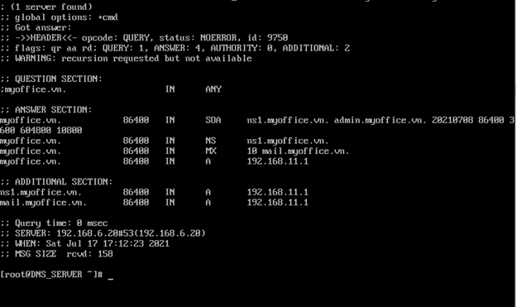

+ Dùng dig trên máy Home

